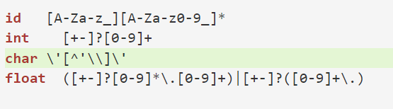

当这样检测时会把1-1匹配成1 -1